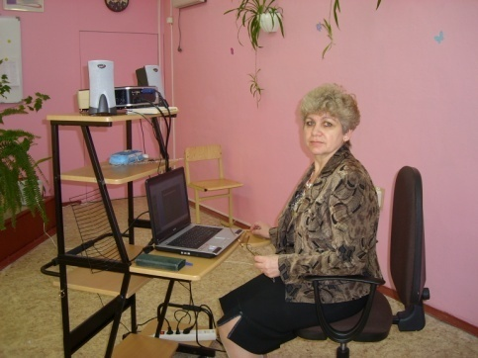

Разработка урока с использованием ИКТ.
Разработка урока в 8 классе с использованием информационно-коммуникационных технологий.
ТЕМА «Решение квадратных уравнений»
Урок обобщения и систематизации знаний.
Цели урока:
Обучающая
- Обобщение и систематизация теоретического и практического материала;
- Совершенствование навыков решения различных квадратных уравнений
- Отработка умений и навыков применения теоретических знаний при решении квадратных уравнений;
- Развивать навыки самоконтроля, совершенствовать культуру математической речи, воспитывать уверенность в учебной деятельности, ведущей к успеху.
- Проверка уровня усвоения материала.
Воспитательная
- Воспитание аккуратности и чёткости при решении квадратных уравнений;
- Усвоение навыков коллективной работы;
- Формирование умений чётко организовывать свою деятельность.
Развивающая
- Развитие памяти;
- Развитие творческого мышления, интереса к поиску решения уравнений.
Образовательный ресурс:
- Учебник «Геометрия 7-9» Атанасян Л.С., Бутузов В.Ф. и др. 2006 год, «Просвещение».
- Уроки геометрии 9 класс, «Виртуальная школа Кирилла и Мефодия», разработанная в соответствии с Государственным стандартом образования РФ.
- Рабочая тетрадь «Математика. Задачи на готовых чертежах. Геометрия 7-9.» Е.М. Рабинович. «Илекса», Москва 2006год.
Аппаратное обеспечение урока:
- компьютер, проекционный экран, подготовленные слайды в режиме Рower Point; тексты заданий в режиме Word; презентация .
- интерактивная доска
- фрагменты урока в электронной презентации, подготовленные в программе Power Point

План урока:
- Организационный момент – 0,5 мин.
- Актуализация знаний обучающихся 2-3 мин
- Проверка домашнего задания – 3-4 мин.
- Мотивация учебной деятельности – 1 мин.
- Устная работа – 3-4 мин.
- Обобщение теоретического материала ( отдельные слайды презентации по потребности).
- Практическая работа обучающихся 5-6 мин.
- Самостоятельная работа
- Домашнее задание.
- Итог рока -1 мин.

Ход урока
- Организационный момент.
- Урок начинается с проверки домашнего задания.
Уровень «А» устно ответы №702 (2,4,6), учебник Ш.А.Алимова
Уровень «В» № 735 (4) (учебник Ш.А.Алимова) на экране (решение уравнения)
Уровень «С» №821 (3) обучающийся работает у доски
Х⁴₁. Х₂ + Х₂^{4.}Х₁ =?
№821(1) Этот номер и следующий проверяем на экране (на заранее подготовленных страницах) с комментариями обучающихся.
Х₁ + Х₂ = ?
Х₂ Х₁

№817(5)
I х² - 2I = 2
- Мотивация учебной деятельности.
Учитель: « Пригодится ли решение квадратных уравнений в дальнейшем? Если да, то где?».
Предполагаемый ответ: «При сдаче Г(И)А .
При изучении нового материала»
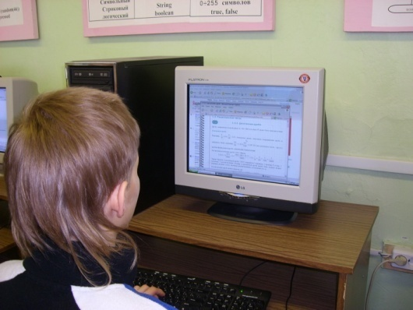
- Устная работа.
- Какие квадратные уравнения вы знаете?
Ответ: неполные, полные, приведённые, биквадратные, уравнения, сводящиеся к квадратным.
- Всегда ли они имеют решения? Если нет, то при каких условиях?
Ответ: нет, не всегда. При D 0 квадратное уравнение не имеет решения.
- Полуустная работа.
Учитель даёт время для решения следующих уравнений:
Устная работа
(Решить квадратные уравнения)
- х² - 36 = 0
- х² - 3 = 0
- х² + 5х = 0
- 7х² – 2х = 0
- х² +4 = 0

Ответы:
1). х_{1,2} = 6
2). х_{1,2} =
3). х₁0, х₂- 5
4). х₁0, х₂ 2/7
5).нет корней
Проверяем ответы по карточкам (Зелёная карточка правильный ответ, красная карточка неправильный ответ).
Учитель: «Теперь по одному решаем приведённые уравнения и сразу проверяем (по карточкам)».
Приведённые квадратные уравнения
(Решить квадратные уравнения)
- х² -х - 2 = 0
- х² +4х – 5 = 0
- х² – 6х - 7 = 0
- х² + х-6 = 0
- х² – 4х +3 = 0
- х⁴ – 7х²+12 = 0

Ответы:
- х₁2, х₂- 1
- х₁1, х₂- 5
- х₁7, х₂- 1
- х₁2, х₂- 3
- х₁3, х₂ 1
- х₁3, х₂4
Учитель: «Молодцы! Продолжим устную работу».
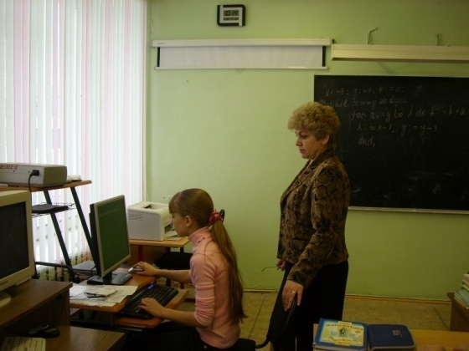

А. Определить количество корней квадратных уравнений
- х² -х + 2 = 0, D0
- 2х² +3х + 1 = 0, D0
- х² +6 х+9 = 0, , D0

В. Найди дискриминант квадратных уравнений
- 2х² -3 х +1 = 0
- 3х² - х +2 = 0
- х² +6 х+9 = 0, , D0

А. Ответы:
- Уравнение не имеет корней
- Уравнение имеет 2 корня
- Уравнение имеет один или два одинаковых корня
В. Учитель: «По какой формуле вычисляется дискриминант?»
Обучающиеся: «По формуле Dв² - 4ас».
Учитель: «Вспомнили формулу дискриминанта, теперь вычислим его
для уравнений 4),5), 6)»
Ответы:
4. D9-8 = 1
5. D1+24 = 25
6. D36-36 = 0
После того как решили квадратные уравнения, учитель может
задать вопросы:
- Какими способами можно решить уравнение х² – 4х +3 = 0?
Обучающиеся:
-«По формуле корней квадратного уравнения общего вида,
-По теореме обратной теореме Виета,
-Способом выделения полного квадрата,
-По формуле х_{1,2} = 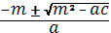».

- Учитель: «Какой из них наиболее рациональный?»
Обучающиеся: «По теореме обратной теореме Виета»
- Учитель: «Какой для тебя наиболее простой?»
Обучающиеся:
-« По формуле корней квадратного уравнения общего вида»
- «По теореме обратной теореме Виета»

5.По этой теме сделана презентация( используется при необходимости). Смотри приложение №1

- Практическая работа проводится в группах (по 4 человека).
Учитель :«Перед вами лежат карточки с заданиями. При решении квадратных уравнений можно совещаться друг с другом. Время для решения 5-6 минут».

Расшифровать слово. Для расшифровки нужно брать больший корень уравнения.
- 3х – х² = 0
- х² - 4 =0
- х² +5х – 6 = 0
- 3 х² –х – 4 =0
- 2 х² – 7х + 5 = 0

КЛЮЧ

0 | 1 |  | 2 | 3 |  | 5 | 6 | 2,5
Л | Р | Б | Е | В | Н | Д | А | О

Кодовое слово «Верно»

Учитель : «Молодцы! С заданием справились все. Приступаем к допуску самостоятельной работы, то есть делаем аналогичную работу. Расшифровываем слово, отгадав которое даёт право приступить к выполнению самостоятельной работы. Все выполняют три обязательных задания с последующей в классе проверкой, а 4-ое и
5-ое задания выполняете самостоятельно и сдаёте мне на проверку ».
В случае затруднений при выполнении данного и последующего заданий обучающиеся могут обратиться за помощью к учителю.
7.Дифференцированная самостоятельная работа. (Распечатка на каждой парте).
Самостоятельная работа
Допуск к самостоятельной работе

Расшифруй слово
- х² - 9 = 0
- 2х - х² =0
- 9х² +х – 10 = 0
- х² –7х + 10 =0
- 2 х² – 5х + 3 = 0

- | 0 | 1 |  | 2 | 3 | 4 | 5 | 9
Д | Л | А | О | Р | Б | У | В | К

Вариант №1
- Чему равно произведение корней уравнения
х² + 4х - 5 =0?
- Определите знаки корней квадратного уравнения:
а). х² +4х – 5 = 0; б). х² - 4х – 5 = 0;
- Сколько корней имеет уравнение? Решение проиллюстрируйте графически.
а).х = ; б). х² = ; в) ² + 2 =0

4.Составьте квадратное уравнение, если
Х₁ =2 - , Х₂ =2 + .
5.Один из корней уравнения равен 4, найдите второй корень уравнения и а, х² +х – а = 0;

Ответ : ключевое слово «Браво»
1).-5
2).а). разные
б). разные
3).а). Два б).Два в). Нет корней

Самостоятельная работа
Допуск к самостоятельной работе

Расшифруй слово
- х² - 9 = 0
- 2х - х² =0
- 9х² +х – 10 = 0
4. х² –7х + 10 =0
5.2 х² – 5х + 3 = 0

- | 0 | 1 |  | 2 | 3 | 4 | 5 | 9
Д | Л | А | О | Р | Б | У | В | К

Вариант №2
1.Чему равно произведение корней уравнения
х² + 4х - 3 =0?
2.Определите знаки корней квадратного уравнения:
а). х² +4х – 3 = 0; б). х² - 4х + 3 = 0;
3. Сколько корней имеет уравнение? Решение проиллюстрируйте графически.а).х = - ; б). х² =- ; в)х² + 1 = +1.

- Составьте квадратное уравнение, если
Х₁ =2 - , Х₂ =2 + .
- Один из корней уравнения равен 4, найдите второй корень уравнения и а, х² +х – а = 0;

Ответ : ключевое слово «Браво»
1).-3
2).а). разные
б). разные
3).а). Нет корней б).Нет корней в). Один
Проверка самостоятельной работы ( первых трёх заданий) производится в классе с помощью слайда на экране.
Если у обучающихся ответы первых трёх заданий не совпали с верными ответами, то учитель корректирует их, отвечает на возникшие вопросы.
Далее обучающиеся сдают тетради на проверку учителю. В свою очередь, учитель раздаёт обучающимся проверенные тетради и задание на дом
(на карточках).
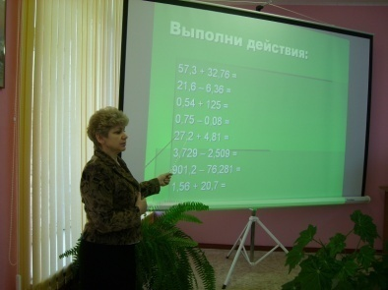
8.Домашнее задание
Учитель: « Уравнения в домашнем задании выполняйте любым способом, удобным для вас. Не забудьте в задании 1.а) найти О.Д.З., а в задаче учесть, что скорость по течению есть сумма скоростей собственной и скорости течения реки, а против течения скорость вычисляется разностью между собственной скоростью и скоростью течения реки. Самое рациональное решение третьего задания – это способ замены, например х² +6х = t».

Раздаточный материал на каждой парте с домашним заданием.
- Реши уравнения:
а). х³ +3х² -2х - 6 =0;
б). 6 –х___ - 2__ = 1
3х² -12 х – 2
в). 3а – 2а² = 1 - х² + ах.
2. Лодка может проплыть 15 км по течению реки и ещё 6 км против течения за то же время, за которое плот может проплыть 5 км по этой реке. Найдите скорость течения реки, если известно, что собственная скорость лодки 8 км/ч.
3.Реши уравнение (х² +6х)( х² + 6х + 8) = 105.
4.*Найти в интернете задачи на составление квадратных уравнений.

Итог урока:
Учитель: « Какие выявились проблемы в течение урока?
- При решении квадратных уравнений надо обратить внимание на правильность использования теоремы Виета.
- При нахождении квадратных корней по общей формуле, не забывать перед «в» менять знак.
- При решении биквадратных уравнений не забывать доводить уравнение до конца, то есть находить «х».

На этом разрешите урок закончить, до свидания до завтра

